**ЗАДАНИЕ:**

1. Выберите тему магазина и сообщите преподавателю (напишите номер выбранной темы в classroom, в комментариях к третьей работе), темы не должны повторяться.

|  |  |  |  |
| --- | --- | --- | --- |
| 1. | Магазин мужской одежды | 21. | Магазин детский игрушек |
| 2. | Магазин женской одежды | 22. | Магазин часов |
| 3. | Магазин мужской обуви | 23. | Магазин канцелярии |
| 4. | Магазин женской обуви | 24. | Магазин музыкальных инструментов |
| 5. | Ювелирный магазин | 25. | Магазин инструментов для ремонта |
| 6. | Аксессуары для девушек | 26. | Магазин подарков и сувениров |
| 7. | Аксессуары для парней | 27. | Магазин косметики |
| 8. | Магазин спортивного питания | 28. | Аптека |
| 9. | Магазин тренажеров | 29. | Магазин автозапчастей |
| **10** | **Магазин цветов** | 30. | Магазин безалкогольной продукции |
| 11. | Магазин продуктов | 31. | Магазин автомобилей |
| 12. | Магазин сумок | 32. | Магазин мотоциклов |
| 13. | Магазин спортивного инвентаря | 33. | Магазин товаров для животных |
| 14. | Магазин мебели | 34. | Магазин антикварных вещей |
| 15. | Магазин компьютерных игр | 35. | Ресторан японской кухни |
| 16. | Магазин ноутбуков (аксессуаров для них) | 36. | Ресторан итальянской кухни |
| 17. | Магазин бытовой техники | 37. | Ресторан |
| 18. | Магазин мобильных телефонов | 38. | Макдональдс |
| 19. | Зоомагазин | 39. | Кофейня |
| 20. | Магазин книг | 40. | Магазин 1000 мелочей |

1. Создайте новый excel – файл, в нем создайте пять листов и переименуйте их под соответствующие категории товаров магазина.



1. На каждом листе для соответствующей категории товаров напишите минимум 4 позиции и укажите цену за 1 ед. товаров в долларах.

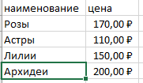

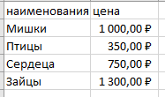

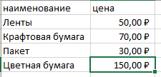

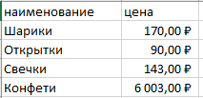

1. Создайте шестой лист и назовите его «Касса магазина».



1. На шестом листе создайте форму для расчета товаров
   1. 
   2. Укажите в ячейке дата – сегодняшнюю дату





* 1. Укажите в ячейке курс $



* 1. Напишите категории товаров (название листов)

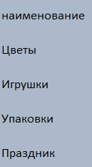

* 1. Напротив каждой категории товара поместите

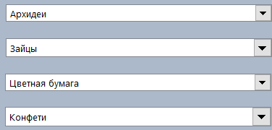

* 1. Свяжите каждое поле с соответствующими значениями на листах
  2. Напротив поля **Гарантия** создайте два *переключателя*, укажите «1 год» и «2 года»







* 1. Создайте поле **Скидка.**



1. Выведите значение цен, в **цена в $**

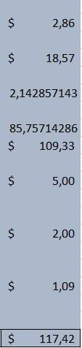

1. Рассчитайте цену в рублях, учитывая курс $

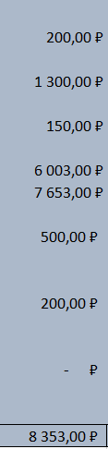

1. Рассчитайте общую сумму товаров в рублях и долларах



1. Рассчитайте гарантию (если выбран 1 год, то общая сумма оставалась прежней, если выбрано 2 года, то к общей сумме прибавлялось + 100





1. Рассчитайте доставку



1. Рассчитайте скидку



1. Рассчитайте общий итог (сумма товаров+доставка+гарантия+скидка)



1. Примените границы к форме и залейте ее каким-нибудь цветом

